DOCUMENTATIE

FOOD DELIVERY MANAGEMENT SYSTEM

NUME STUDENT: Fratean Andreea Manuela
GRUPA: 30229
AN 2 , SEMESTRUL 2
2021 - 2022

CUPRINS

1. Obiectivul temei . . . . . . . . . . . . . . . . . . . . . . . . . . . . . 3
2. Analiza problemei, modelare, scenarii, cazuri de utilizare . . . . . . . . . . . . . . . . . . . . . . . . . . . . . . . . . . . . . . 3
3. Proiectare si implementare . . . . . . . . . . . . . . . . . . . . . 4
*Diagrama UML . . . . . . . . . . . . . . . . . . . . . . . . . . . . . 4
*Clase si metode……………………………………..5
*Interfata Grafica…………………………………15
5. Concluzii 15
6. Bibliografie . . . . . . . . . . . . . . . . . . . . . . . . . . . . . . . . 15

Obiectivul temei

Obiectivul acestei teme este de a implementa un sistem de management pentru livrarea de mancare pentru o companie de catering . Am implementat aplicatia dupa diagrama de clase avuta la dispozitie .
Proiectul trebuie sa contina o interfata in care am 3 tipuri de utilizatori : admin, angajat si client . Daca utilizatorul doreste sa faca o comanda trebuie sa aiba un cont , daca nu are trebuie sa isi faca un cont apasand butonul Register . Apare o noua fereastra in care utilizatorul isi introduce datele apoi se poate loga . Clientul poate sa vizualizeze meniul , sa caute anumite produse dupa anumite criterii si poate sa faca comanda , atunci cand comanda facuta , se va genera o facture . Administratorul poate adauga , poate modifica si poate sterge feluri de mancare din meniu si poate genera rapoarte in ceea ce priveste comenzile facute . Angajatul poate vedea tot timpul cand este facuta o comanda .

Analiza problemei, modelare, scenarii, cazuri de utilizare
Proiectul se bazeaza pe diagrama de clase de pe site si contine pachetele : Model , BussinesLogic , GUI si DataAccess .
In pachetul Model avem clasele : User care este o superclasa iar clasele Client , Administrator si Angajat care mostenesc clasa User . De asemenea , in acest pachet avem si enumeratia enum unde avem tipurile de utilizatori : Admin , Client si Angajat . Tabel , TabelCompProd si TabelSearch sunt clase care creeaza tabele dupa anumite criterii . Clasa Tabel afiseaza tabelul care contine toate produsele din fiserul dat : products.csv . Clasa TabelCompProd afiseaza tabelul cu meniurile create de administrator , fiecare meniu fiind format din mai multe produse simple . Clasa TabelSearch afiseaza tabelul cu produsele cautate dupa anumite crietii de catre client .
In pachetul BusssinesLogic avem clasele in care lucram cu listele de produse , pentru a adauga , a modifica si a sterge produse si pentru a adauga utilizatori in liste pentru a se putea loga . Clasele pe care le avem in acest pachet : BaseProduct , CompositeProduct , DeliveryService , Order si interfatele : MenuItem si IDeliveryServiceProcessing .
In pachetul GUI avem interfetele grafice pentru fereastra de log in , fereastra de Register unde se creeaza contul utiliazatorului , administrator , client , angajat , interfata pentru crearea de comenzi ,interfata pentru crearea produselor compuse , interfata pentru generarea de rapoarte si clasa Controller .
In pachetul DataAccess avem clasa Serializator .

Proiectare si Implementare
DIAGRAMA UML
UML (Unified Modeling Language) este un limbaj pentru modelare util în domeniul software la realizarea documentelor de specificaţii; bun pentru comunicarea între ingineri. Pentru analiza şi proiectarea programelor s-au creat limbajele de modelare. Unul dintre aceste limbaje de modelare este limbajul de modelare unificat, UML (Unified Modeling Language).
UML este un limbaj vizual de modelare utilizat pentru specificarea, construirea si documentarea sistemelor de aplicatii oreintate pe obiect si nu numai. O diagrama este o prezentare grafica ale unui set de elemente, cel mai adesea exprimate ca un graf de noduri(elementele) si arce(relatiile).
Diagrama contine 22 de clase si 3 interfete . Sub fiecare clasa se gasesc atributele si metodele care au fost implementate in fiecare clasa . Relatiile dintre clase sunt reprezentate prin sageti .

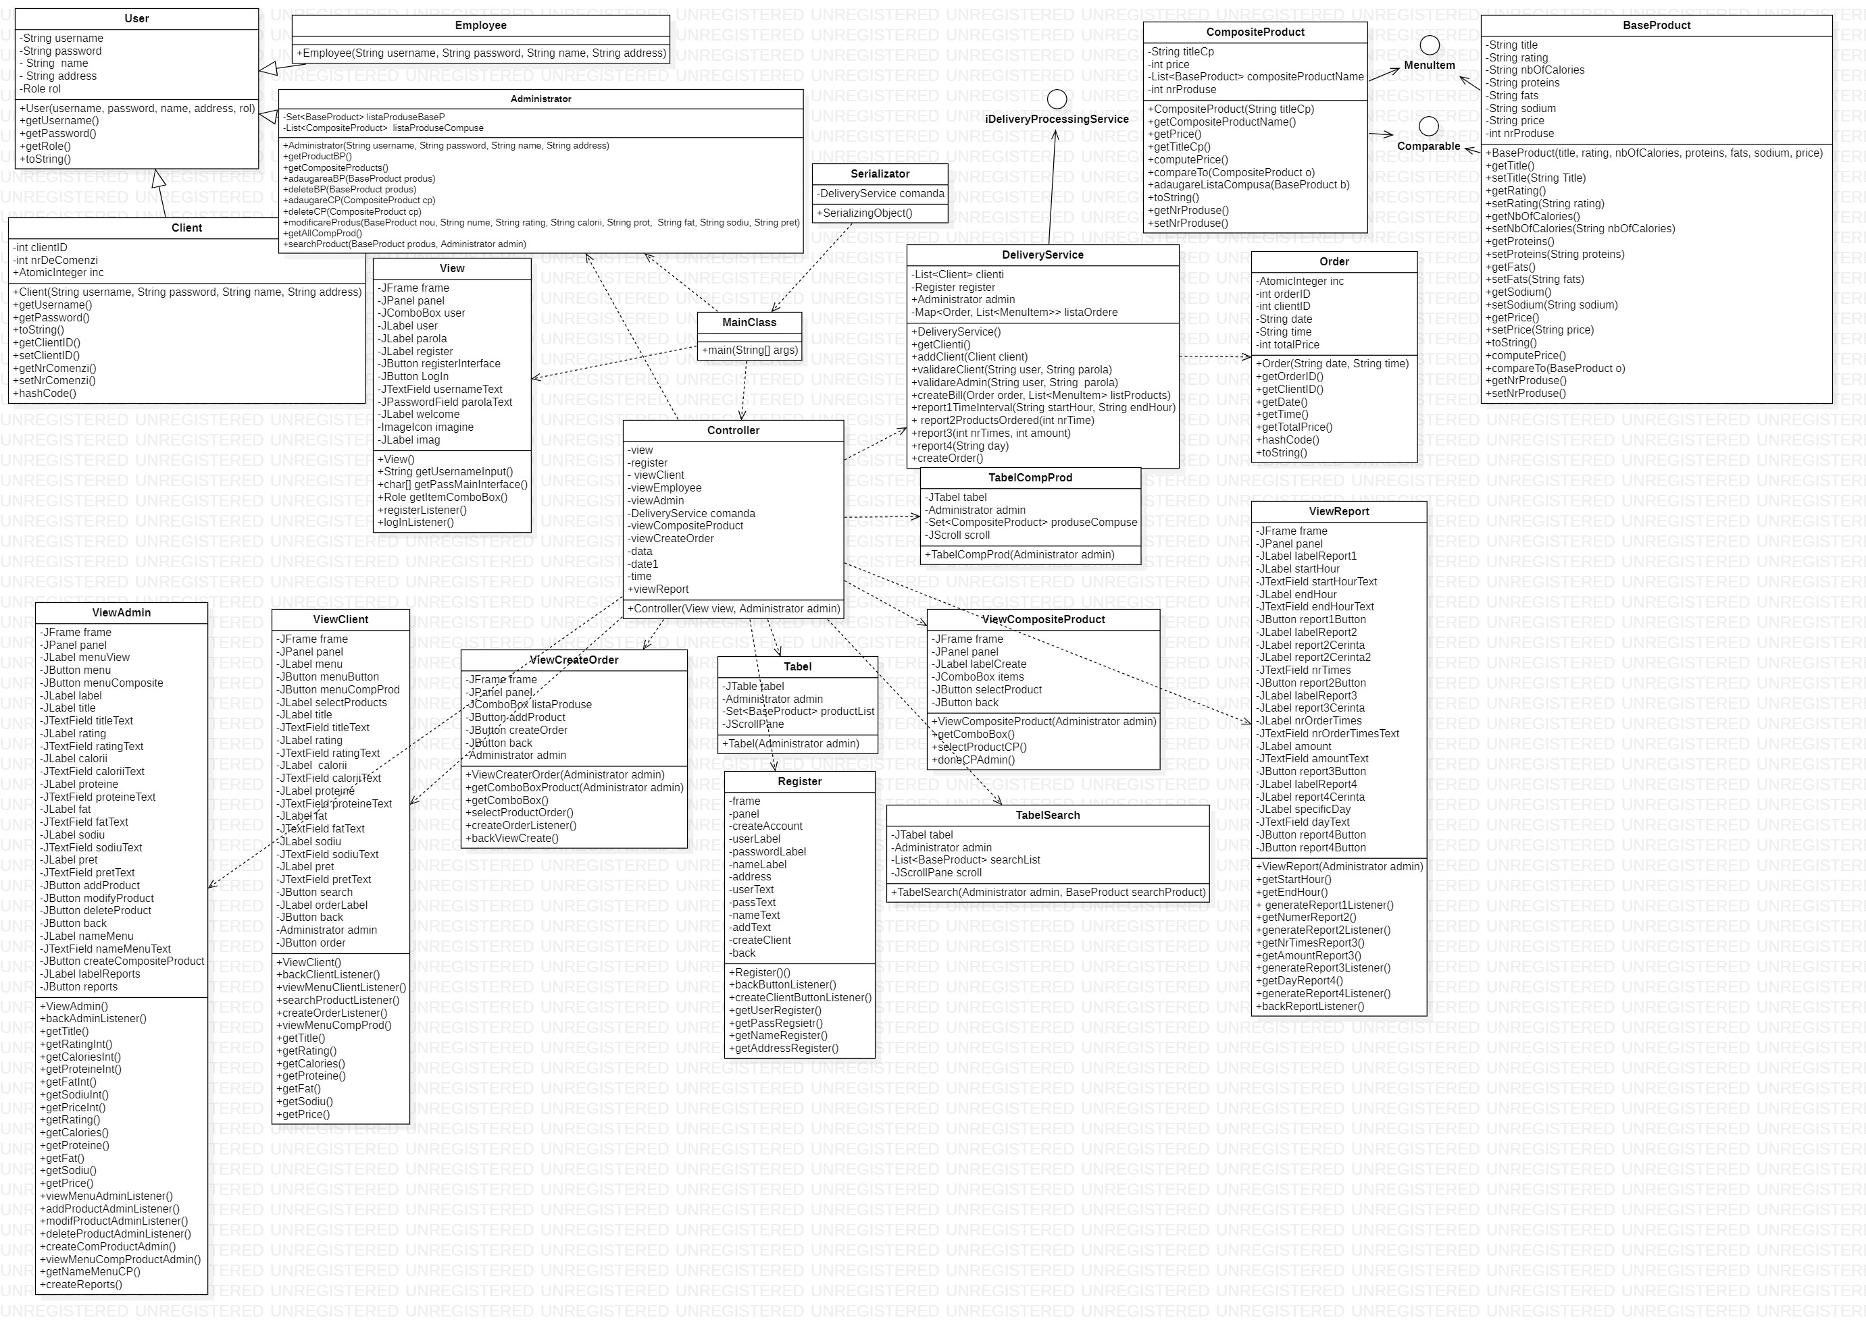

CLASE SI METODE
- USER
Super clasa USER contine urmatoarele atribute : username , password , name , address si atibutul rol de tip Role , Role este o enumeratie care contine toate tipurile de utilizatori : Admin , Client si Angajat . In aceasta clasa avem metodele de get si set pentru toate atributele si o metoda de toString prin care se poate afisa user – ul cu toate atributele .
- CLIENT
Clasa client mosteneste clasa User si cele 5 atribute . In plus mai avem atributele : clientID, nrDeComenzi , care arata numarul de comenzi facut de client si atributul inc de tip AtomicInteger care incrementeaza id – ul de fiecare data cand un client isi face un cont . In aceasta clasa avem metode de get si set pentru toate atributele .

- ADMINISTRATOR
Clasa Admnistrator mosteneste clasa User si cele 5 atibute , in plus avem : o lista listaProduseBaseP de produse de tipul Base Product de tipul Set si o lista de produse compuse de tipul Composite Product . In constructor se initializeaza atributele si se face citirea din fisierul products.csv , unde se gasesc diferite produsse , tipuri de mancare care au 7 atribute : nume , rating , calorii , proteine , grasimi , sodiu si pret . Citirea din fisier s – a facut folosind stream - uri , toate produsele citite din fisier le – am pus in lista listaProduseBaseP . In aceasta clasa avem metode de get si set pentru atribute , metode care adaugare si stergere din cele 2 liste de produse simple si produse compuse . Metoda de modificareProduse primeste ca parametrii un produs si cele 7 atribute ale produsului , se parcurge lista de produse si se compara numele produsului dat cu numele fiecarui produs din lista , daca sunt egale atunci se creeaza un nou produs cu atributele date ca si parametrii. Metoda getAllCompProd pune elemetele din lista de produse compuse in alta lista de tip TreeSet . Iar metoda searchProduct se foloseste pentru a cauta un produs in lista si primeste ca parametrii un produs de tip BaseProduct si adminul . Metoda trece prin lista cu produsele existente si foloseste metoda contains pentru a gasi produsele cautate , metoda returneaza o lista cu elementele gasite dupa criteriile date .
- TABEL , TabelCompProd , TabelSearch
Aceste clase creeaza un tabel unde se afiseaza produsele din fisier , produsele compuse si respectiv produsele gasite dupa cautare . Aceste 3 clase sunt implementate la fel , tot ce difera este lista si atributele care se afiseaza in tabel .
Pentru fiecare tabel avem o lista de String – uri cu numele coloanelor iar pentru randuri se apeleaza metoda ce returneaza o lista cu produsele ce trebuie afisate .
- MAIN
In clasa main sunt declarate componentele interfetei grafice si controller – ul .
- BASE PRODUCT
In aceasta clasa avem cele 7 atribute a fiecarui produs : nume , rating , numarul de calorii , proteinele , grasimi , sodiu si pretul , pe langa acestea mai avem atributul nrProduse , care contorizeaza de cate ori apare un produs intr – o comanda . Constructorul initializeaza toate cele 7 atribute . Avem metodele de get si set pentru fiecare atribut , metoda toString si metoda de computePrice care returneaza pretul produsului .
Clasa implementeaza interfata MenuItem si interfata Comparable .
- COMPOSITE PRODUCT
In clasa CompositeProduct avem o lista de BaseProduct , pret , numele meniului si nrProduse , care contorizeaza de cate ori apare un produs intr – o comanda . Avem metodele de get si set pentru fiecare atribut , avem metoda de computePrice care returneaza pretul total al meniului, fiind suma dintre toate produsele adaugate in aceste meniu , metoda toString si metoda de adaugare a unui produs compus la lista de produse compuse. Clasa implementeaza interfata MenuItem si interfata Comparable .
- ORDER
Clasa Order contine atributele :orderID, clientID, data , ora si pretul total al comenzii . Avem metodele de get si set pentru fiecare produs , metoda de hashCode care returneaza id comenzii si metoda toString .
- INTERFATA IDeliveryServiceProcessing
Interfata IDeliveryServiceProcessing defineste metodele : addClient , validareClient, validareAdmin, report1TimeInterval, report2ProductsOrdered, report3 si report4.
- INTERFATA MenuItem
Interfata MenuItem defineste metodele :computePrice, getTitle, getNrProduse, setNrProduse.
- DELIVERY SERVICE
Aceasta clasa implemeteaza interfata IDeliveryServiceProcessing si contine atributele : o lista de clienti, interfata Register, adiminstratorul si un HashMap care are ca si chei : id order si ca si valoare liste de MenuItem . Avem metode de get si set pentru fiecare atribut . Metoda de addClient adauga clientii in lista de clienti atunci cand isi creeaza un cont , metoda de validareClient verifica daca username-ul si parola introdusa corespunde unui client din lista de Clienti si returneaza true daca clientul se afla in lista . Metoda validareAdmin verifica daca parola si username-ul introdus corespund cu cele ale administratorului, daca nu se va afisa un mesaj de User Invalid. Metoda de createBill creeaza un fisier in care se scriu toate datele unuei comenzi : numele produselor comandate si pretul total al comenzii .
Metoda report1TimeInterval returneaza comenzile care au fost facute intr-un interval dat de timp. Pentru fiecare comanda am luat timpul si l-am comparat cu orele date si am pus comanda care indelpineste conditiile intr-o noua lista si am scris-o in fisier.
Metoda report2ProductsOrdered returneaza produsele care au fost facute de un anumit numar de ori. Am parcurs lista cu comenzile existente si pentru fiecare comanda am parcurs lista cu produse, pentru fiecare produs am comparat numarul de aparitii si numarul specificat, daca indeplineste conditia il punem intr-o lista noua si o afisam .
Metoda report3 returneaza clientii care au comandat de un anumit numar de ori si pretul comenzii este mai mare decat suma specificata. In primul rand am adaugat intr-o lista clientii care au comandat mai mult decat numarul specificat. Dupa aceea am luat fiecare lista de produse a comenzii a clientului si am calculat pretul si am adugat comanda intr-o lista. Am parcurs aceasta lista si am verificat ca suma produselor sa fie mai mare decat suma data.
Metoda report4 returneaza comenzile facute intr-o anumita zi . Intr-o lista am pus toate comenzile care au ziua specificata. Apoi verific fiecare lista de produse a comenzii de cate ori au fot comandate si returnez lista .
- SERIALIZATOR
Serializare= transformarea unui obiect ıntr-o secventa de octeti, din care sa poata fi refacut ulterior obiectul original. Obiectul folosit este DeliveryService
- REGISTER
- VIEW
- VIEW ADMIN
- VIEW CLIENT
- VIEW COMPOSITE PROD
- VIEW CREATE ORDER
- VIEW REPORT
- VIEW EMPLOYEE
Aceste clase se ocupa de interfata grafica explicate in detaliu mai jos.
- CONTROLLER
Aceasta clase se ocupa de interactiune utilizatorului cu programul.
INTERFATA GRAFICA
Interfata grafica este formata din 6 interfete grafice. Fereastra de deschidere a aplicatieie este fereastra de log in prin care utilizatorul isi poate alege tipul de user: ADMIN , CLIENT si ANGAJAT . Fiecare tip de user are contul sau cu username si parola . Utilizatorul de tip : client si angajat , care nu au cont pot sa isi creeze unul . In aceasata aplicatie exista un singur administrator .
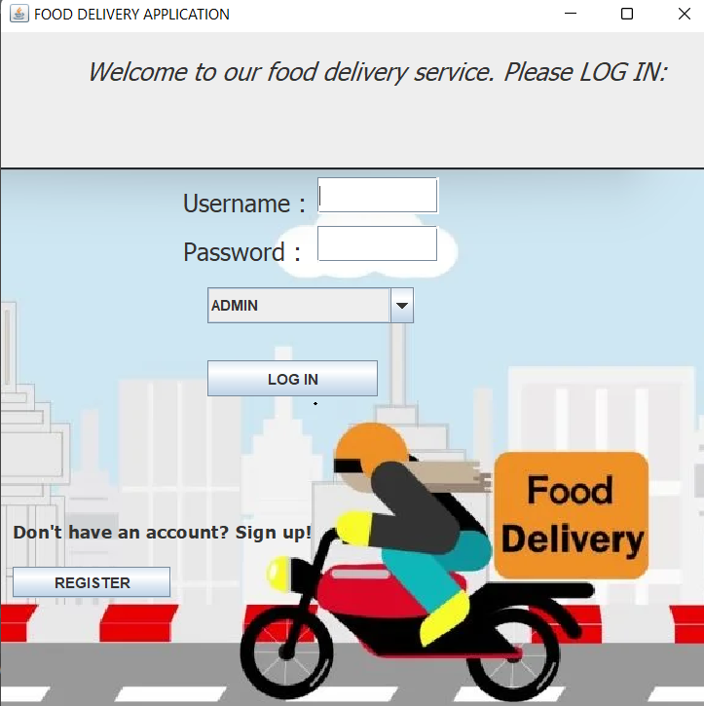
Interfata de LOG IN contine 2 textefield – uri in care se introduc username -ul si parola si un combobox unde se selecteaza tipul de utilizator . La apasarea butonului de LOG IN , daca datele sunt corecte se deschide o noua interfata , altfel va aparea un mesaj de eroare cu user invalid .
Pentru creearea unui cont se apasa butonul REGISTER , care va deschide o fereastra nou pentru crearea contului . In aceasta fereastra avem 4 textfield – uri in care se introduc datele utilizatorului cum ar fi : Username , Parola , Numa si Adresa si se apasa butonul CREATE .
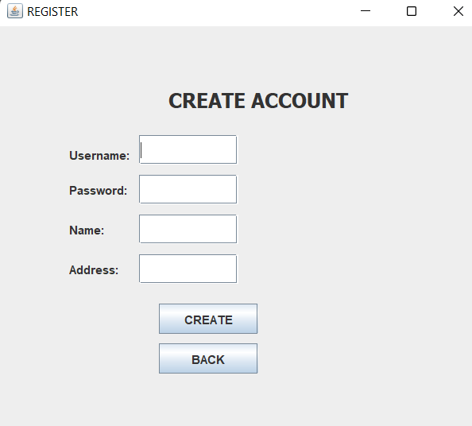

Aceasata aplicatie are un singur administrator . In interfata pentru administrator se pot face diferite operatii : adaugare , modificarea si stergerea unui produse , crearea unui meniu compus si generarea de rapoarte . De asemenea , avem 2 butoane pentru meniu . La apasarea butonului MENU se va deschide un tabel care contine toate produsele ( Base Products ) din fisierul products.csv iar la apasarea butonului MENU COMP PRODUCTS se va deschide un tabel care contine un meniu cu mai multe produse de tip Base Products .
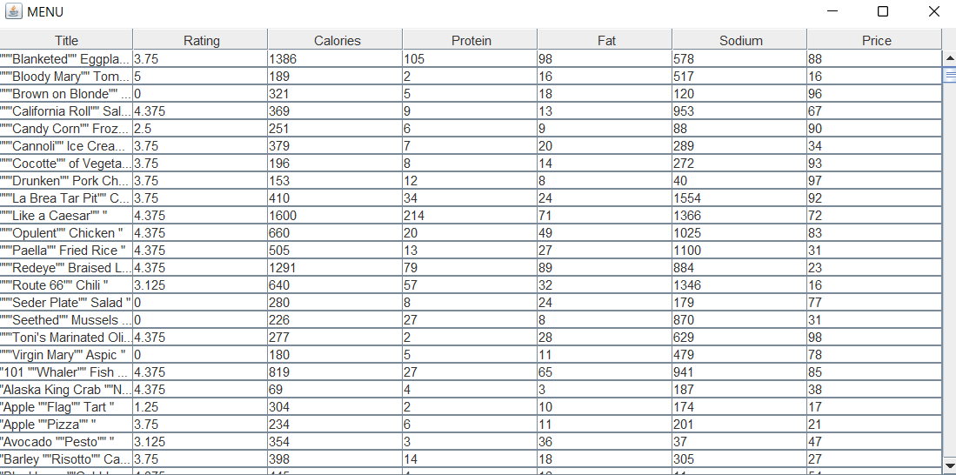
Pentru efectuarea operatiilor de adaugare si modificare avem 7 textfield – uri cu cele 7 atribute a fiecarui produs : Titlu , Rating , Calorii , Proteine , Grasimi , Sodiu si Pretul . Pentru stergerea produsului trebuie doar sa introducem numele .
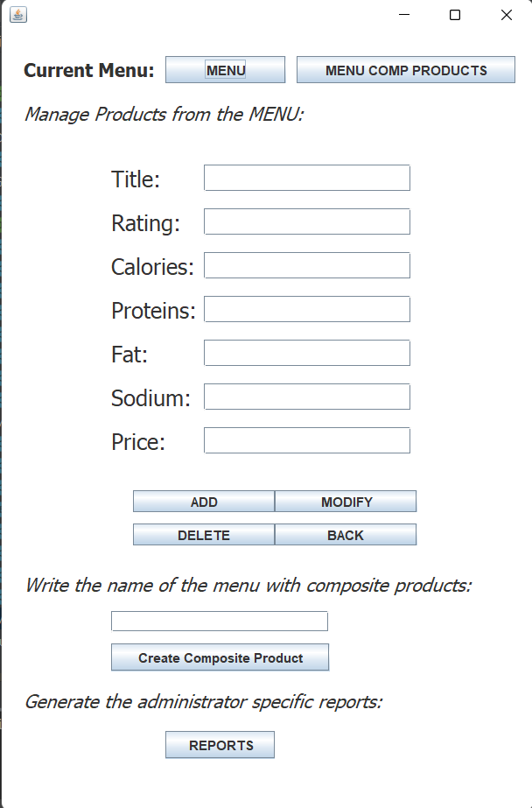
Pentru crearea unui meniu personalizat se scrie numele meniului si apoi se apasa pe butonul Create Composite Product care deschide alta interfata in care avem un combovox cu toate produsele din meniul simplu , un buton prin care se selecteza produsele si un buton care creeaza meniul .

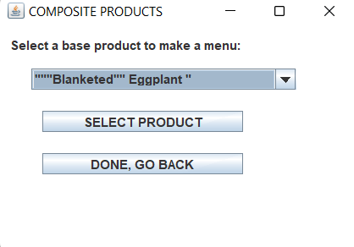
De asemenea , tot in interfata administratorului avem butonul REPORT care atunci cand este apasat deschide alta fereastra , unde se pot genera rapoarte .
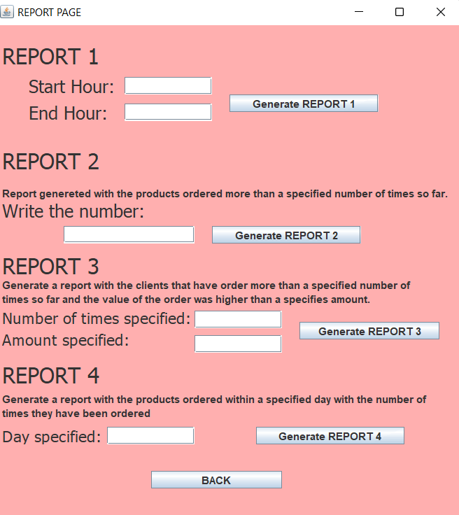
In interfata REPORT se pot genera 4 tipuri de rapoarte . Primul raport care genereaza numarul de comenzi facute intr – un interval de timp specificat de administrator . Al doilea raport genereaza numarul de produse care au fost comandare de mai multe ori decat un numar dat de administrator .
Al treilea raport genereaza clientii care au comandat de mai multe ori decat un numar specificat de administrator si valoarea comenzii este mai mare decat suma specificata tot de administrator .
Al patrulea raport genereaza produsele care au fost comandate si numarul produselor comandate intr – o zi specificata de administrator .
In interfata CLIENT se pot vizualiza cele doua meniuri : primul meniu este un tabel care contine toate produsele ( Base Products ) din fisierul products.csv iar la apasarea butonului MENU COMP PRODUCTS se va deschide un tabel care contine un meniu cu mai multe produse de tip Base Products .
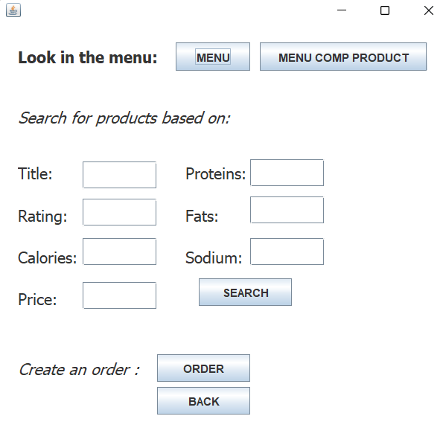
De asemenea , clientul poate cauta un anumit produs dupa 7 criterii : titlu , rating , calorii , proteine , grasimi , sodiu si pret . La apasarea butonului SEARCH se va afisa tabelul care contine produsele cautate dupa cele 7 criterii . Clientul poate face o comanda prin apasarea butonului ORDER , care deschide alta interfata in care avem un combobox de unde se pot selecta produsele sau meniurile facute de catre administrator , se adauga la comanda prin butonul ADD PRODUCT si se finalizeaza comanda prin buronul CREATE OREDR .
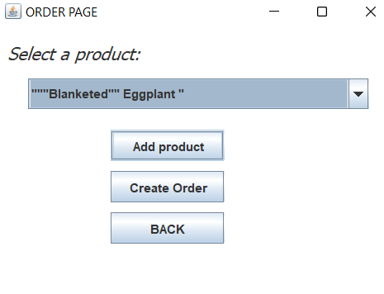

Rezultate
Acest proiect a fost testat mai intai in consola apoi in interfata pe care am implementata – o . Pana sa ajung la varianta finala am intampinat diferite erori .

Concluzii

Pot spune ca acest proiect mi – a aprofundat cunostiintele in legatura cu lucrul in java , am invatat sa lucrez cu expresii lambda si cu serializarea .

Bibliografie
Sursele de inspiratie au fost in mare parte cele din pdf – ul de pe site .
https://docs.oracle.com/javase/tutorial/java/javaOO/lambdaexpressions.html
https://www.baeldung.com/java-serialization
http://javarevisited.blogspot.ro/2011/02/how-hashmap-works-in-java.html

